美术资源规范文档
修改日期 | 修改内容 | 修订人 | 版本号
2023 - 4 - 6 | 创建文档 | 杨业繁 | V1.0

目录
美术资源规范文档 1
一、 文件目录说明 2
二、 命名规范 3

文件目录说明
1.目录功能说明：
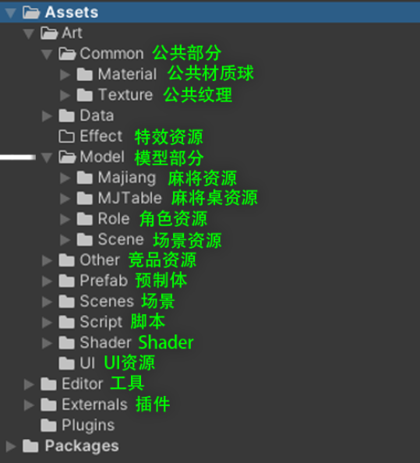
2.资源内分类：
1.模型
2.贴图
3.材质球
4.动画
如遇到没有需求的目录，不使用即可
如遇到不包含的情况，自行创建子目录即可
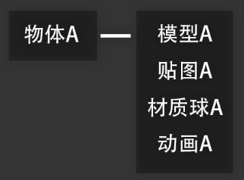
3.资源共用处理：
如果遇到两个或多个物体公用同一个资源
那么可以将该资源放置到公共纹理/公共材质文件夹中
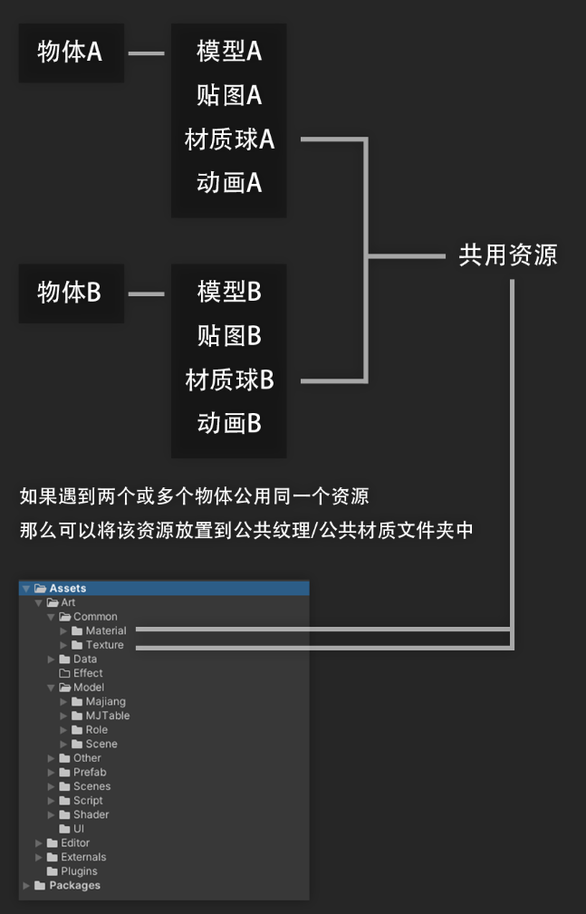

命名规范
1.禁止资源名称和路径带有中文字符
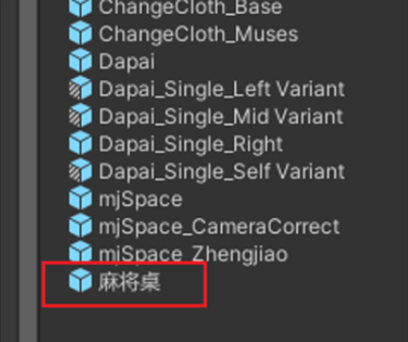
2.角色内文件命名规范：
使用拼音来命名文件，首字母大写
编号使用_001或_01，不能够使用_1此类命名
格式：
Shangyi_[ID]_[Part]
例如：
Shangyi_01_Kuzi
[ID]数据来源于策划，如没有提供，则自行命名

